Отчет по мероприятиям 18.04. - 24.04.2022 г.

23 апреля 2022 года в спортивном зале "Олимпия" СК сп.Салым состоялись соревнования по баскетболу посвященные «Дню призывника».
Три команды встретились на площадке. Игра как всегда была захватывающая и интересная, болельщики поддерживали команды, счет на протяжении всех игр держал в напряжении, в итоге победили мастерство и опыт. Первое место команда "КС-6", второе место команда "СОШ №2", третье место у команды "СОШ №1".
Поздравляем победителей и призеров соревнований!
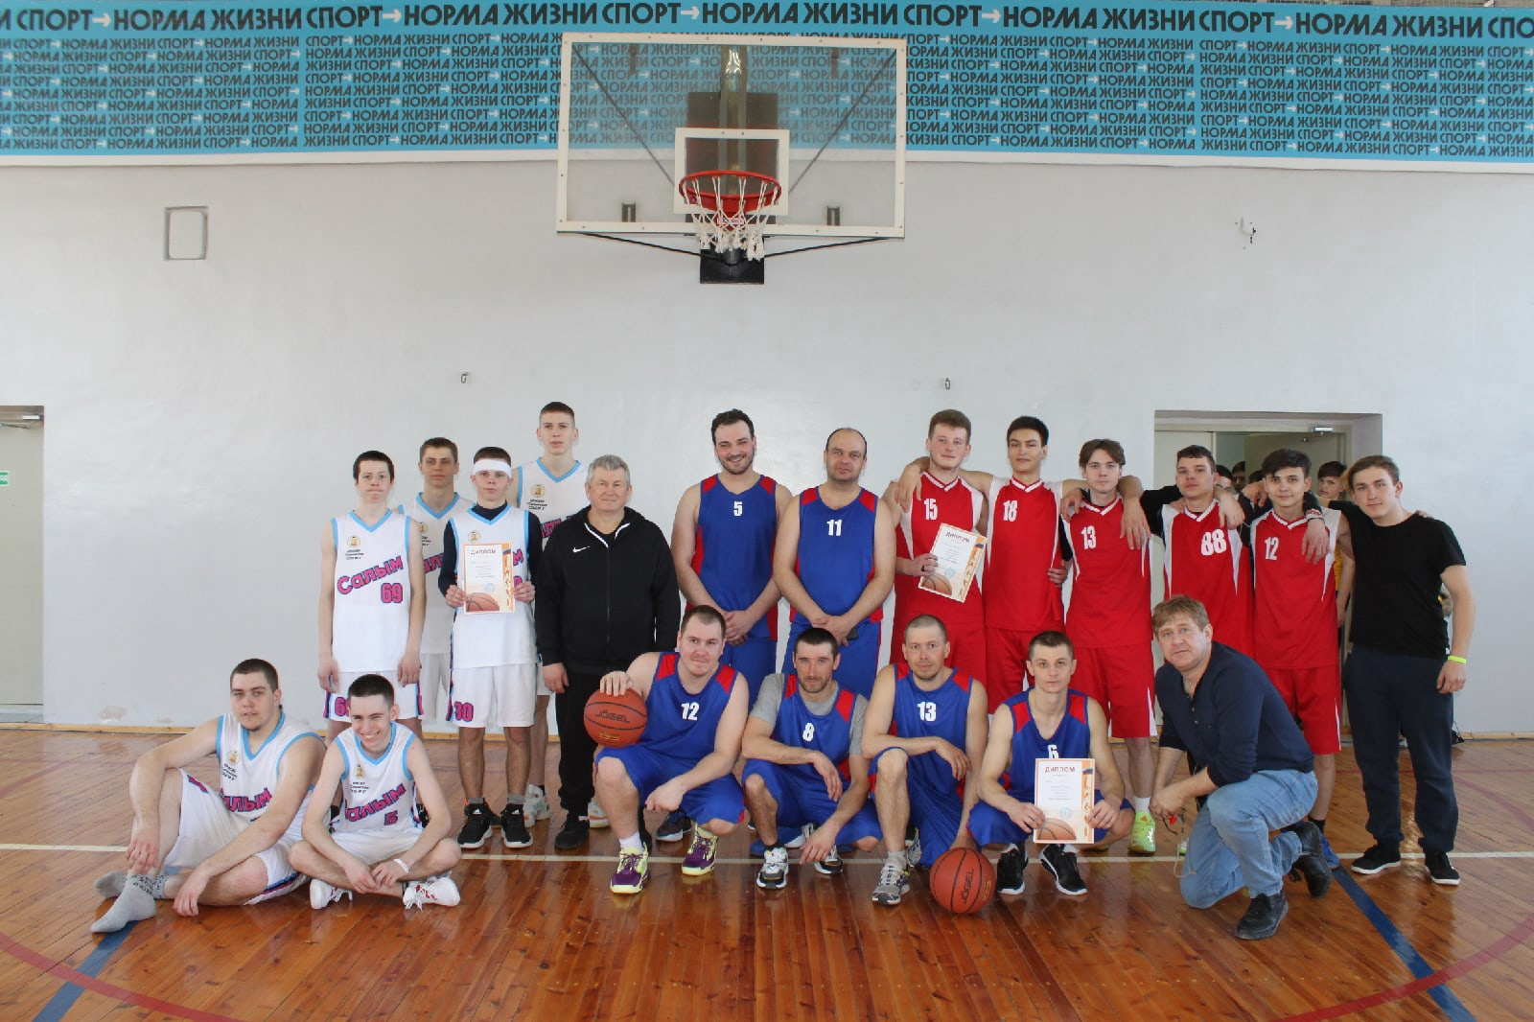

23 апреля 2022 года в спортивном комплексе с.п. Сентябрьский прошел турнир по настольному теннису приуроченный ко Дню космонавтики. Всем участникам турнира предоставилась возможность показать свои навыки игры в теннис, мастерство и просто прекрасную игру.
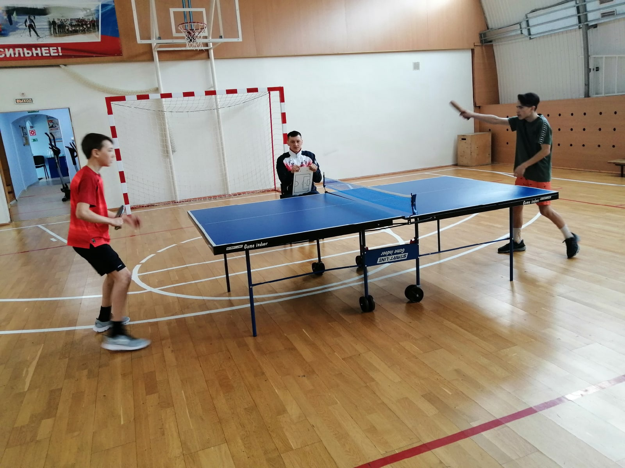

24 апреля 2022 года в с.п. Каркатеевы прошла Спартакиада
среди лиц с ограниченными возможностями. Спортсмены состязались в таких видах как: корнход, дартс, боче, джаколло, шашки. В соревнованиях приняли участие 9 человек. Победители и призеры награждены грамотами и денежными призами.
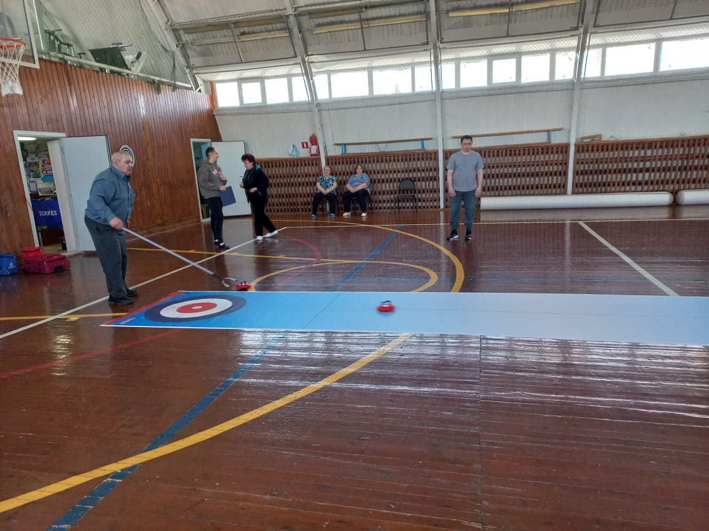

24 апреля 2022 года в спортивном зале НРБУ СШ "Нептун" состоялось Первенство городского поселения Пойковский по вольной борьбе. Побороться за награды пришли 37 спортсменов.
Этот вид спорта в нашем поселении имеет большую популярность, так как здесь традиционно проходит Международный турнир, в котором принимают участие сильнейшие борцы вольного стиля из России, а также стран ближнего и дальнего зарубежья.
Имея прекрасный пример для подражания, мальчишки под руководством тренера Нурметова Васифа, стараются завоевать как можно больше побед, чтобы в будущем выступать на международных турнирах.
Лучшими в своих весовых категориях стали: Алексеев Илья, Рахматилоев Широз, Алексеев Андрей, Халиков Алиосман, Магомедов Шамиль, Абугаджиев Булат, Юнусов Алмаз, Сулейманов Мурат, Гаджиев Ильсур, Захаров Борис, Халикназаров Дэни, Абдулмаджидов Абдул.
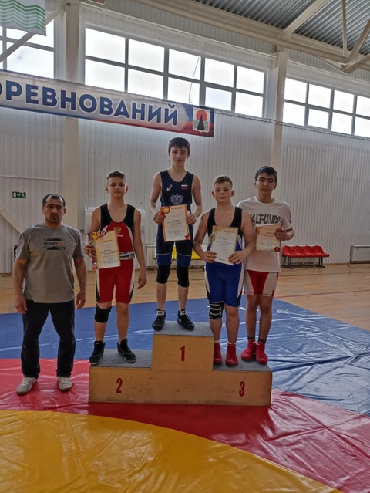

22 апреля 2022 года в Спортивном зале «Сибиряк» состоялись соревнования по Мини-футболу, среди учащихся (5-6 классы), в зачет Спартакиады Общеобразовательных Учреждений городского поселения Пойковский «За здоровый образ жизни».
В соревнованиях приняли участие команды МОБУ ПСОШ № 1, МОБУ ПСОШ № 2.
В результате соревнований ПСОШ №2 заняла I место, команда ПСОШ №1 заняла II место.
Победители и призеры награждены денежными призами.
Команды благодарим за участие в турнире, за азарт, красивые игры и эмоции, и за стремление к победе!
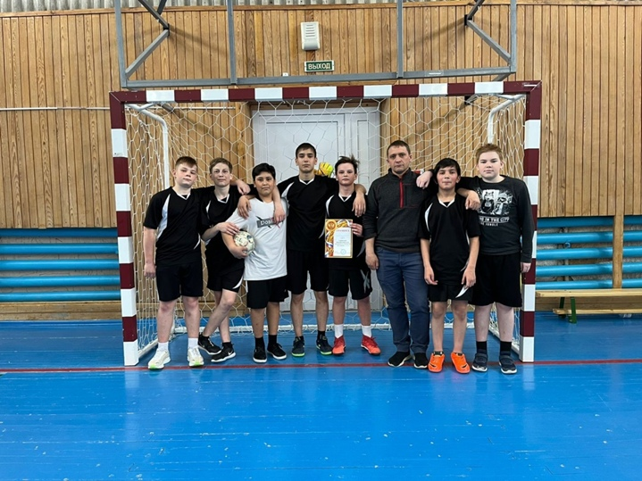

20 апреля 2022года в с.п. Сентябрьский прошел/ Флешмоб " Спортивная зарядка " ко Дню местного самоуправления //
Утренняя зарядка - полезная привычка, которая поможет вам держать себя в тонусе , настроиться на позитивный лад и достигать поставленных целей. С ее помощью можно укрепить здоровье, забыть о легких простудах и повысить иммунитет. Что и сделали сегодня работники местного самоуправления. Под руководством инструктора по спорту Глушко Анны Николаевны, была проведена зарядка с работниками Администрации с.п. Куть - Ях. Все зарядились бодрым настроением и веселым духом на весь день.
Поздравляем всех работников местного самоуправления с профессиональным праздником, желаем крепкого здоровья и успехов в работе!
